



**设计方案(含规格参数以及工艺要求)**

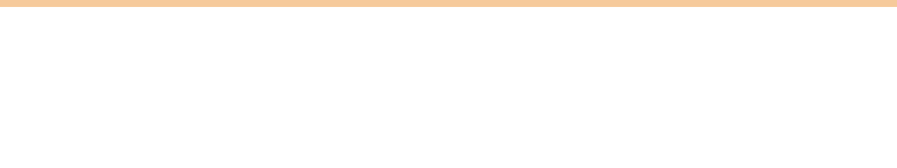

**>**

**宣 传 栏**

**PART 1**

**样式1：进主校门左手宣传栏7.5m** **2套**

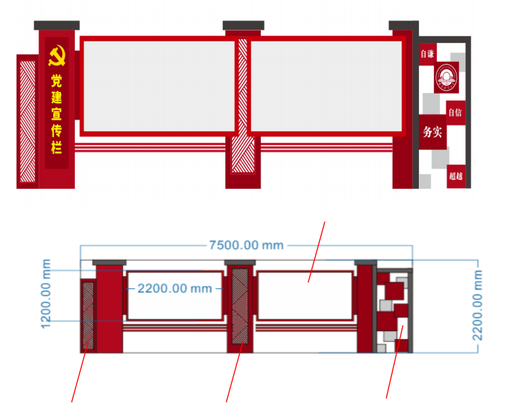液压杆单面开启

局部镂空

镂空

镂空

1：外框材质镀锌板1.2厚度，内骨架方管 结构

2：表面防腐防锈烤漆

3：玻璃采用钢化防爆，厚度 8mm ，也烟 感单面开启

4：宣传栏字体采用pvc字，厚度1cm

**样式1：进主校门右手宣传栏7.5m** **1套**

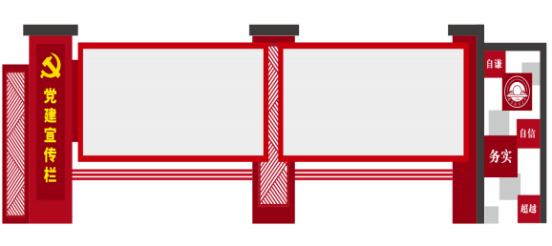

液压杆单面开启

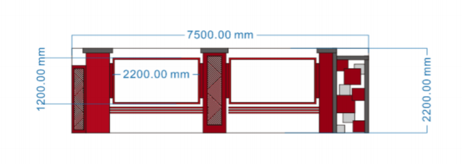





局部镂空

镂空

镂空

1：外框材质镀锌板1.2厚度，内骨架方管结 构

2：表面防腐防锈烤漆

3：玻璃采用钢化防爆，厚度 8mm ，液压杆 单面开启

4：宣传栏字体采用pvc字，厚度1cm

**样式2：系科楼湖边党建宣传栏四栏14m** **1套**

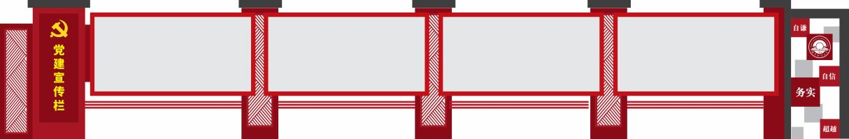

1：外框材质镀锌板1.2厚度，内骨架方管结构 2：表面防腐防锈烤漆

3：玻璃采用钢化防爆，厚度 8mm ，液压杆单面开启 4：宣传栏字体采用pvc字，

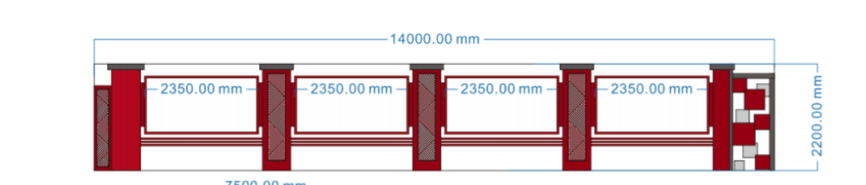厚度1cm

液压杆单面开启

局部镂空

镂空

镂空

镂空

镂空

**样式3：1号宿舍区橱窗宣传栏15m** **3套**

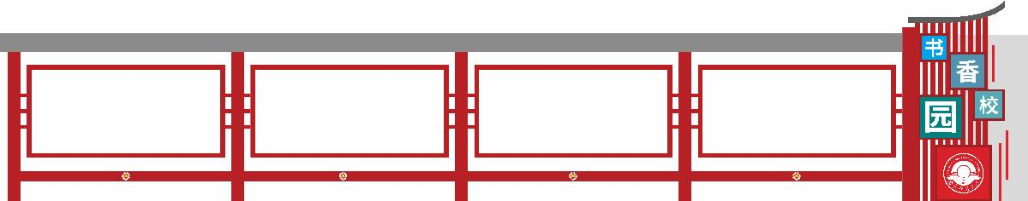

1：外框材质镀锌板1.2厚度，内骨架方管结构

2：表面防腐防锈烤漆 3：玻璃采用钢化防爆，厚度 8mm ，液压杆单面开启

4：宣传栏字体采用pvc字，厚度1cm 5：顶部采用1.2镀锌板做防水雨棚（横面宽度60cm）

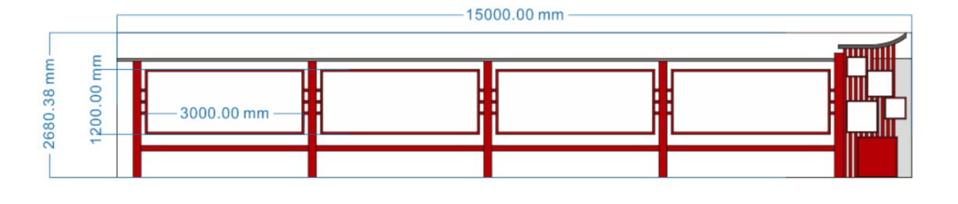灰色为横面雨棚盖 液压杆单面开启

局部镂空

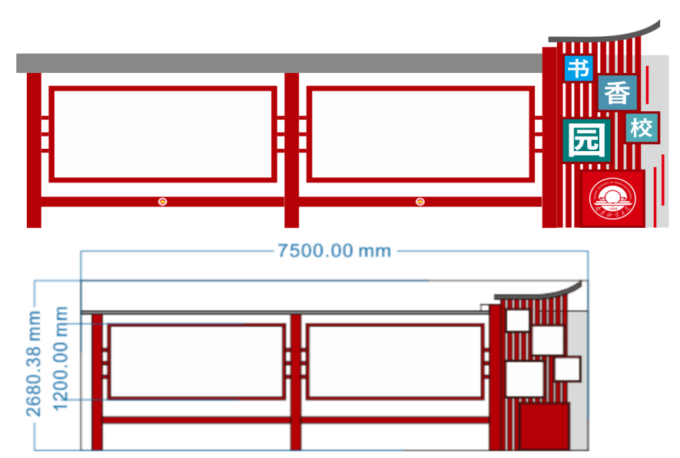**样式4：食堂门口橱窗宣传栏7.5m** **1套**

灰色为横面雨棚盖

液压杆单面开启

局部镂空

1：外框材质镀锌板1.2厚度，内骨架

方管结构2：表面防腐防锈烤漆

3：玻璃采用钢化防爆，厚度 8mm , 液压杆单面开启

4：宣传栏字体采用pvc字，厚度1cm

5：顶部采用1.2镀锌板做防水雨棚 （横面宽度60cm））

**样式5：社会主义核心价值观5m*2m** **1套**

1: 整体落地结构尺寸为5*2m

2：整体材质镀锌板1.2厚度，内骨架

方管结构

3：表面防腐防锈烤漆

4：底座采用30cm厚度结构框架，上 面异形结构采用18cm厚度结构框架。 结构框架为方管结构

5：宣传栏字体采用pvc字，厚度1cm



局部中空

**样式6：社会主义核心价值观5m*1.6m** **1套**

左边区域在底座后 面单独立面

中间和右边区域底

座前面单独立面

1: 整体落地结构尺寸为5*1.6m

2：整体材质镀锌板1.2厚度，内骨架

方管结构

3：表面防腐防锈烤漆

4：底座采用30cm厚度结构框架，上 面异形结构采用15cm厚度结构框架。 结构框架为方管结构

5：宣传栏字体采用pvc字，厚度1cm

**样式7：社会主义核心价值观5m*1.4m** **1套**

|  |  |  |  |
| --- | --- | --- | --- |
|  | 框架厚度为30cm |  | 中间椭圆形为15cm 厚度结构，嵌连在 框架结构中 |

1: 整体落地结构尺寸为5*1.4m

2：整体材质镀锌板1.2厚度， 内骨架 方管结构

3：表面防腐防锈烤漆

4：四周框架结构采用30cm厚度结构 框架，中间椭圆形异形结构采用15cm 厚度结构框架。结构框架为方管结构 .整体固定采用插管固定

5：宣传栏字体采用pvc字，厚度1cm

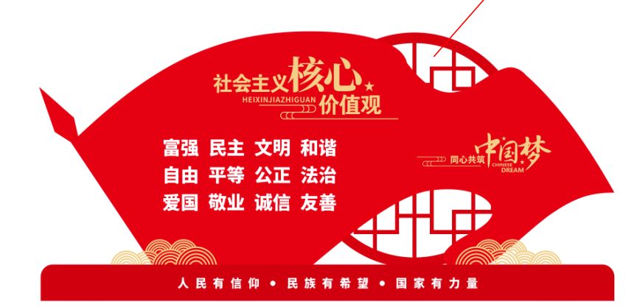**样式8：社会主义核心价值观5m*2m** **1套**

|  |  |
| --- | --- |
| 局部镂空 |  |
|  | 1: 整体落地结构尺寸为5*2m  2：整体材质镀锌板1.2厚度， 内架 方管结构  3：表面防腐防锈烤漆  4：底座采用30cm厚度结构框架，  上面异形结构采用18cm厚度结构框 架。结构框架为方管结构  5：宣传栏字体采用pvc字，厚度 1cm |

**样式9：路灯杆横幅** **7套**

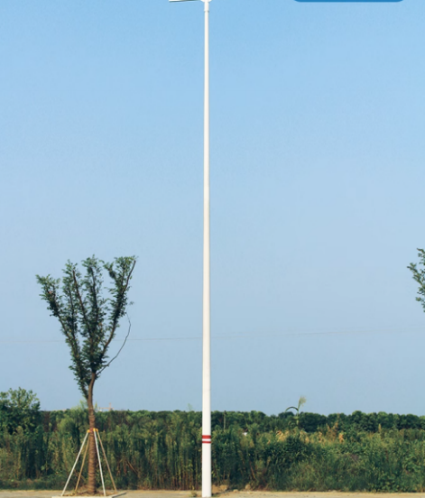

1: 定制7m灯杆（上有2个固定点）

2：材质采用：镀锌钢管下直径130 上直径60壁厚1.8个厚国标标准

3：含地笼预埋

**感谢观看！**